Прокуратура района восстановила жилищные права молодого человека из числа детей-сирот
Прокуратура Маловишерского района на постоянной основе проводит проверки соблюдения органами местного самоуправления жилищных прав детей-сирот и детей, оставшихся без попечения родителей.
В результате проверки установлено, что молодой человек, относящийся к категории детей-сирот и детей, оставшихся без попечения родителей, в нарушение требований федерального законодательства не обеспечен жилым помещением.
По данному факту прокуратура района направила в суд исковое заявление об обязании администрации муниципального района обеспечить сироту жильем.
В настоящее время исковое заявление находится в суде на рассмотрении.

Прокуратура Маловишерского района пресекла нарушения сфере безопасности и антитеррористической защищенности объектов здравоохранения

Прокуратурой Маловишерского района проведена проверка соблюдения законодательства в сфере безопасности и антитеррористической защищенности объектов здравоохранения.
В результате проверки установлено, что системой видеонаблюдения оснащены лишь здание главного корпуса ГОБУЗ «Маловишерская ЦРБ» и здание консультативно-диагностической поликлиники.
Вместе с тем, согласно Устава ГОБУЗ «Маловишерская ЦРБ» медицинская помощь населению на территории района оказывается также: в ЦОВП по адресу: г.Малая Вишера, ул.Труда, д.2, в Бургинском ЦОВП по адресу: Маловишерский район, д.Бурга, ул.Новгородская, д.34 «б», а также в амбулаториях и ФАПах, расположенных на территории Большевишерского городского и Веребьинского сельских поселений.
Однако, как установлено проверкой, указанные выше объекты здравоохранения системой видеонаблюдения не оснащены.
Отсутствие системы видеонаблюдения в учреждениях здравоохранения препятствует оперативному контролю за состоянием противодиверсионной защищенности объекта с массовым пребыванием людей, а, следовательно, угрожает нарушением прав посетителей и работников, находящихся в здании учреждений, на защиту их жизни и здоровья при чрезвычайных ситуациях.
В связи с выявленными нарушениями прокуратурой внесено представление об обязании устранить допущенные нарушения.

Прокуратура Маловишерского района пресекла нарушения в сфере социальной защиты инвалидов
Прокуратура Маловишерского района провела проверку соблюдения законодательства о социальной защите инвалидов.
Установлено, что в нарушение Федерального закона «О социальной защите инвалидов в Российской Федерации» при входе здания МАУ «Спортивная школа «Арена МВ» по адресу: Новгородская область, г. Малая Вишера, ул. Сосновая, д.3 и г. Малая Вишера, ул. Заводской Домострой, д.4а, информационные мнемосхемы (тактильные схемы движения), отображающие информацию о помещениях в зданиях, отсутствуют. Тактильные направляющие полосы с высотой рисунка не более 0,025 м. на путях движения в указанных зданиях также отсутствует.
В связи с выявленными нарушениями прокуратурой внесено представление об обязании устранить допущенные нарушения.

В Малой Вишере по материалам прокурорской проверки начальница производственно-технического отдела МКУ «Служба заказчика» оштрафована за нарушения законодательства о контрактной системе
Прокуратура Маловишерского района провела проверку исполнения законодательства о контрактной системе в сфере закупок товаров, работ, услуг для муниципальных нужд.
Установлено, что в августе 2020 года администрация Маловишерского района заключила 4 муниципальных контракта на приобретение жилых помещений для детей-сирот в г. Малая Вишера.
В нарушение закона информация о рассматриваемых контрактах не была размещена на официальному сайте единой информационной системы в сфере закупок в сети «Интернет» (www.zakupki.gov.ru).

По данному факту прокурор в отношении начальницы производственно-технического отдела МКУ «Служба заказчика» возбудил 4 дела об административных правонарушениях, предусмотренных ч. 2 ст. 7.31 КоАП РФ (несвоевременное представление в федеральный орган исполнительной власти, осуществляющий правоприменительные функции по кассовому обслуживанию исполнения бюджетов бюджетной системы РФ, документов и информации, предоставление которых обязательно в соответствии с законодательством о контрактной системе).
По материалам прокурорской проверки чиновница оштрафована на общую сумму 80 тыс. рублей.
Постановления в законную силу не вступили.

Прокуратурой района предотвращено нарушение трудового законодательства в МАОУ «Гимназия имени Павла Петровича Мельникова».
Прокуратура Маловишерского района провела проверку исполнения трудового законодательства и законодательства об образовании в МАОУ «Гимназия имени Павла Петровича Мельникова» г.Малая Вишера.
Установлено, что в августе 2020 года в гимназию на должность заместителя директора по АХР принята Степанова Юлия Николаевна, имеющего судимость за совершение тяжкого преступления, предусмотренного ч.3 ст.160 УК РФ - присвоение или растрата, то есть хищение чужого имущества, вверенного виновному, совершенное лицом с использованием своего служебного положения, а равно в крупном размере.
С учетом даты вступления в законную силу приговора суда (05.04.2018) Степанова Ю.Н. на момент приема на работу имела непогашенную судимость за совершение умышленного тяжкого преступления. При приеме на работу работниками гимназии не были затребованы сведения о наличии судимости в отношении Степановой.
По данному факту прокуратурой в отношении председателя Комитета образования и молодежной политики Администрации Маловишерского муниципального района внесено представление об устранении нарушений трудового законодательства и законодательства об образовании.
11.02.2021 данное представление рассмотрено с участием представителя прокуратуры, к руководителю гимназии применено дисциплинарное взыскание в виде замечания.
Степанова Ю.Н. уволилась по собственному желанию.

Прокуратура Маловишерского района пресекла нарушения требований пожарной безопасности в профессиональном образовательном учреждении
Прокуратурой Маловишерского района проведена проверка соблюдения требований пожарной безопасности в Областном государственном автономном профессиональном образовательном учреждении «Маловишерский техникум» г.Малая Вишера.
В ходе проверки установлено, что отдельные помещения в общежитии учреждении не имеют в наличии планов эвакуации на случай пожара; не на дверях лестничных клеток не обеспечены приспособления для самозакрывания и уплотнения в притворах, установлены и другие нарушения.
Судом требования прокуратуры удовлетворены в полном объеме.
В настоящее время решение суда исполнено.

Прокуратура Маловишерского района пресекла нарушения в сфере социальной защиты инвалидов
Прокуратура Маловишерского района провела проверку соблюдения законодательства о социальной защите инвалидов.
Установлено, что в нарушение Федерального закона «О социальной защите инвалидов в Российской Федерации» здание, где размещается Детская библиотека им. Джалиля, информационной схемой, выполненной специальным способом для чтения невидящими и плоховидящими людьми, отображающей информацию о помещениях в здании, а также тактильными направляющими полосами на путях движения не оборудовано.
В связи с выявленными нарушениями прокурор района направил в Чудовский районный суд исковое заявление об обязаниии МБУК «Межпоселенческая библиотечная система Маловишерского района» устранить допущенные нарушения.
Судом требования прокуратуры удовлетворены в полном объеме.
В настоящее время решение суда исполнено, здание, где размещается Детская библиотека им. Джалиля оборудовано мнемосхемой и тактильными направляющими полосами.

Прокуратура Маловишерского района пресекла нарушения в сфере социальной защиты инвалидов
Прокуратура Маловишерского района провела проверку соблюдения законодательства о социальной защите инвалидов.

Установлено, что в нарушение Федерального закона «О социальной защите инвалидов в Российской Федерации» при входе в ГОБУЗ «Маловишерская ЦРБ» (включая поликлинику, детскую поликлинику, ЦОВПы, ФАПы, амбулаторию) информационная схема, выполненная специальным способом для чтения невидящими и плоховидящими людьми, отображающая информацию о помещениях в здании, а также тактильными направляющими полосами на путях движения не оборудована.
В связи с выявленными нарушениями прокуратурой внесено представление об обязании ГОБУЗ «Маловишерская ЦРБ» устранить допущенные нарушения.

Прокуратура Маловишерского района пресекла нарушения в сфере противодействия экстремистской деятельности в деятельности образовательных учреждений
Прокуратура Маловишерского района провела проверку исполнения законодательства об образовании.
Установлено, в МАОУ СШ №4 и МАОУ СШ п. Большая Вишера, имеется беспрепятственный доступ обучающихся через информационно-телекоммуникационную сеть «Интернет» к программам и материалам, несовместимым с задачами образовательного процесса.
В ходе проведенной проверки компьютерных классов, установленных в образовательных учреждениях в рамках реализации национальной программы «Точка роста», с персональных компьютеров, используемых в образовательном процессе, с помощью информационно-телекоммуникационной сети «Интернет» осуществлен выход на страницу поисковой системы «Яндекс». При наборе в поисковой строке словосочетания «как сделать бомбу» на экране монитора появляются адреса сайтов с указанной информацией.
В связи с выявленными нарушениями прокуратурой внесены представления об обязании МАОУ СШ №4 и МАОУ СШ п. Большая Вишера устранить допущенные нарушения.

Прокуратурой Маловишерского района пресечены нарушения законодательства в части бесплатного обеспечения лекарственными средствами и изделиями медицинского назначения граждан

Прокуратурой района проведена проверка исполнения законодательства при оказании медицинской помощи ГОБУЗ «Маловишерская ЦРБ» на территории Маловишерского района.
Установлено, что в нарушение Федерального закона «Об основах охраны здоровья граждан в Российской Федерации» детям первых трех лет жизни назначены лекарственные препараты, включенные в Перечень жизненно необходимых и важнейших лекарственных препаратов для медицинского применения, но льготные рецепты на их получения не выписаны.
При этом письменный отказ законных представителей несовершеннолетних от получения льготного лекарственного обеспечения медицинской организацией не оформлен.
В связи с выявленными нарушениями прокуратурой внесено представление об обязании ГОБУЗ «Маловишерская ЦРБ» устранить допущенные нарушения.

Прокуратурой Маловишерского района в рамках проведения проверки в сфере здравоохранения установлена недостаточность комплектации ГОБУЗ «Маловишерская ЦРБ» медицинскими работниками

Прокуратурой района проведена проверка в сфере здравоохранения.
Установлено, что в нарушение Федерального закона «Об основах охраны здоровья граждан в Российской Федерации» в ГОБУЗ «Маловишерская ЦРБ» отсутствуют врач оториноларинголог, анестезиолог-реаниматолог, врач-рентгенолог, врач -невролог, что как следствие влечет невозможность своевременного оказания медицинской помощи больным с неотложными и экстренными заболеваниями по указанному профилю, имеется лишь 3 врача по профилю терапия, 1 врач по профилю акушерство-гинекология, что не отвечает задачам, направленным на соблюдение прав граждан в сфере охраны здоровья и доступности медицинской помощи.
В связи с выявленными нарушениями прокуратурой внесено представление об обязании ГОБУЗ «Маловишерская ЦРБ» устранить допущенные нарушения.

Прокуратурой Маловишерского района пресечены нарушения законодательства при организации питания несовершеннолетних
в образовательных организациях

Прокуратурой Маловишерского района совместно с ведущим специалистом-экспертом территориального отдела Управления Роспотребнадзора по Новгородской области в Маловишерском районе проведена проверка исполнения законодательства при организации питания несовершеннолетних в учреждениях образования.
Установлено, что в Маловишерском техникуме и школах Маловишерского района допущены нарушения «Санитарно-эпидемиологических требований к организациям воспитания и обучения, отдыха и оздоровления детей и молодежи СанПиН 2.4.3648-20».
В связи с выявленными нарушениями прокуратурой внесены 5 представлений в адрес организаторов питания в общеобразовательных учреждениях об обязании устранить допущенные нарушения.

Прокуратурой Маловишерского района проведена проверка соблюдения учреждениями здравоохранения прав граждан на охрану здоровья и медицинскую помощь в условиях распространения коронавирусной инфекции

Прокуратурой Маловишерского района по поручению прокуратуры области проведена проверка в сфере здравоохранения.
В ходе проверки выявлены нарушения в деятельности аптечного пункта №70 «Новгородфармация» и аптеки «НЕВИС».
Установлены нарушения хранения лекарственных средств и санитарно-эпидемиологических требований к эксплуатации помещений.
В связи с выявленными нарушениями прокуратурой внесены 2 представления в адрес руководителей учреждений об обязании устранить допущенные нарушения.

Прокуратурой Маловишерского района проведена проверка организации работы с несовершеннолетними органами системы профилактики

Прокуратурой района проведена проверка исполнения законодательства о профилактике безнадзорности и правонарушений несовершеннолетних.
Проведенной проверкой выявлен ряд нарушений в деятельности ПДН ОМВД России по Маловишерскому району и в деятельности комиссии по делам несовершеннолетних и защите их прав.
Установлено, что в нарушение Федерального закона «Об основах системы профилактики безнадзорности правонарушений несовершеннолетних», вышеуказанными органами работа с несовершеннолетними, состоящими на учете, ведется не в полном объеме.
В связи с выявленными нарушениями прокуратурой внесены 2 представления об обязании устранить допущенные нарушения.

Прокуратура Маловишерского района провела проверку исполнения законодательства при реализации на территории района национального проекта «Образование»

В ходе проверки установлено, что в рамках данного национального проекта регионального проекта «Современная школа» осуществляется строительство школы на 550 мест в г. Малая Вишера, ул. 3 КДО, д.33.
В настоящее время строительство школы не осуществляется, проводится инвентаризация выполненных работ. Частично выполнены инженерные сети К1, К2 и дренаж, кровля над одноэтажной частью здания (готовность объекта составляет 22 %).
Причинами отставания являются низкие темпы строительства, отсутствие у подрядчика ООО «СК Балт-Строй» опыта работы на объектах, строящихся за счет бюджетных средств, навыков оформления и своевременного предоставления отчётной документации по выполненным работам.
В адрес подрядной организации ООО «СК Балт – Строй» также неоднократно направлялись требования об ускорении строительства, увеличении производственных мощностей на строительной площадке.
18.09.2020 Гимназией принято решение об одностороннем отказе от и исполнения вышеуказанного контракта в связи с нарушением сроков выполнения работ Подрядчиком.
На рассмотрении Сведений об одностороннем отказе представители МАОУ «Гимназия имени Павла Петровича Мельникова» отметили, что не обладают достоверной информацией о получении ООО «СК Балт-Строй» Решения об одностороннем отказе, направленного почтовой связью, а также по электронной почте. Заказчик ориентировался на тридцатидневный срок с даты размещения Решения об одностороннем отказе на официальном сайте, предусмотренный частью 12 статьи 95 Закона о контрактной системе.
При этом, непосредственно в представленных Сведениях, а также в реестре контрактов на официальном сайте указано, что датой расторжения Контракта является 19.10.2020.

Прокуратурой района проведена проверка соблюдения МАОУ «Гимназия имени Павла Петровича Мельникова» законодательства о контрактной системе в сфере закупок товаров, работ, услуг для обеспечения государственных и муниципальных нужд, в результате которой выявлены нарушения ч. 6 статьи 7.32 КоАП РФ, а именно нарушение должностным лицом заказчика порядка расторжения контракта в случае одностороннего отказа от исполнения контракта.
По результатам проведенной проверки прокуратурой района возбуждено дело об административном правонарушении в адрес должностного лица - директора МАОУ «Гимназия имени Павла Петровича Мельникова».

Прокуратура Маловишерского района провела проверку исполнения законодательства при реализации на территории района национального проекта «Образование»

В ходе проверки установлено, что в рамках данного национального проекта регионального проекта «Современная школа» осуществляется строительство школы на 550 мест в г. Малая Вишера, ул. 3 КДО, д.33.
В настоящее время строительство школы не осуществляется, проводится инвентаризация выполненных работ. Частично выполнены инженерные сети К1, К2 и дренаж, кровля над одноэтажной частью здания (готовность объекта составляет 22 %).
Также, в ходе проверки установлено, что 10.02.2021 заказчиком МАОУ «Гимназия им. Мельникова» с новым подрядчиком ООО «КОЛЕР» заключен контракт на окончание строительных работ Гимназии.
При проверке вышеуказанного контракта выявлено нарушение должностным лицом заказчика порядка заключения контракта с единственным поставщиком.
По результатам проведенной проверки прокуратурой района возбуждено дело об административном правонарушении в адрес должностного лица - директора МАОУ «Гимназия имени Павла Петровича Мельникова».

В Малой Вишере по материалам прокурорской проверки должностное лицо муниципального учреждения оштрафовано за нарушения законодательства о контрактной системе
Прокуратура Маловишерского района провела проверку исполнения законодательства о контрактной системе в сфере закупок товаров, работ, услуг для муниципальных нужд.
Установлено, что в октябре – ноябре 2020 года администрацией Маловишерского муниципального района и МКУ «Служба заказчика» осуществлялась закупка путем проведения электронного аукциона на право заключения муниципального контракта на выполнение работ по ремонту межпанельных швов многоквартирного жилого дома по адресу: г. Малая Вишера, ул. Мерецкова, д. 14.
В нарушение закона приложение к Документации контракта (Требования) не основано на положениях Федерального закона о контарктной системе, противоречит принципу обеспечения конкуренции, служит дополнительным необоснованным препятствием для участия в рассматриваемых торгах, а также стало причиной отклонения заявки участника, т.е. является требованием, ограничивающим круг участников закупки..
По данному факту прокуратурой района в должностного лица МКУ «Служба заказчика» возбуждено дело об административном правонарушении, предусмотренном ч. 4.2 ст.7.30 КоАП РФ (утверждение конкурсной документации, документации об аукционе, документации о проведении запроса предложений, определение содержания извещения о проведении запроса котировок с нарушением требований, предусмотренных законодательством Российской Федерации о контрактной системе в сфере закупок).
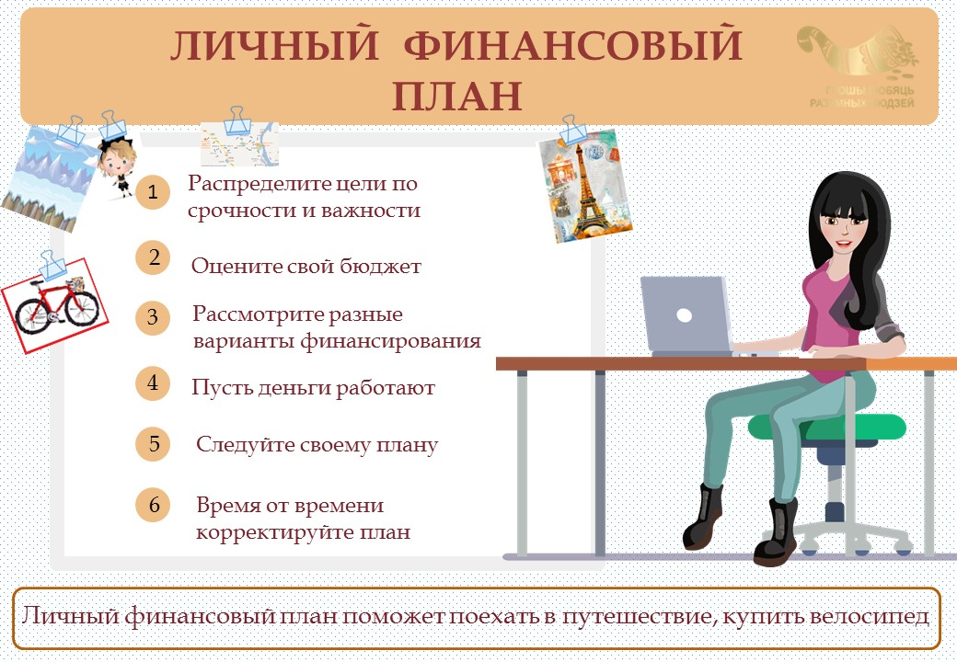

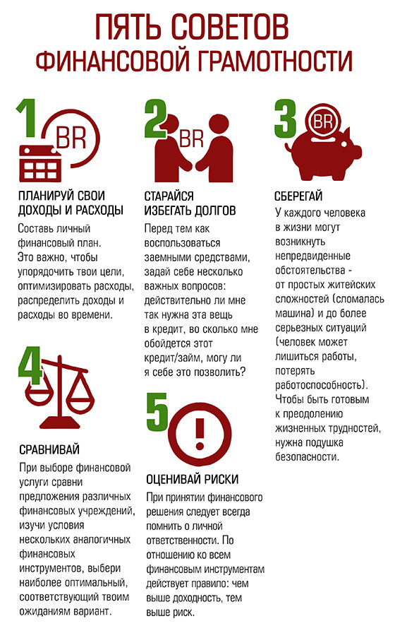
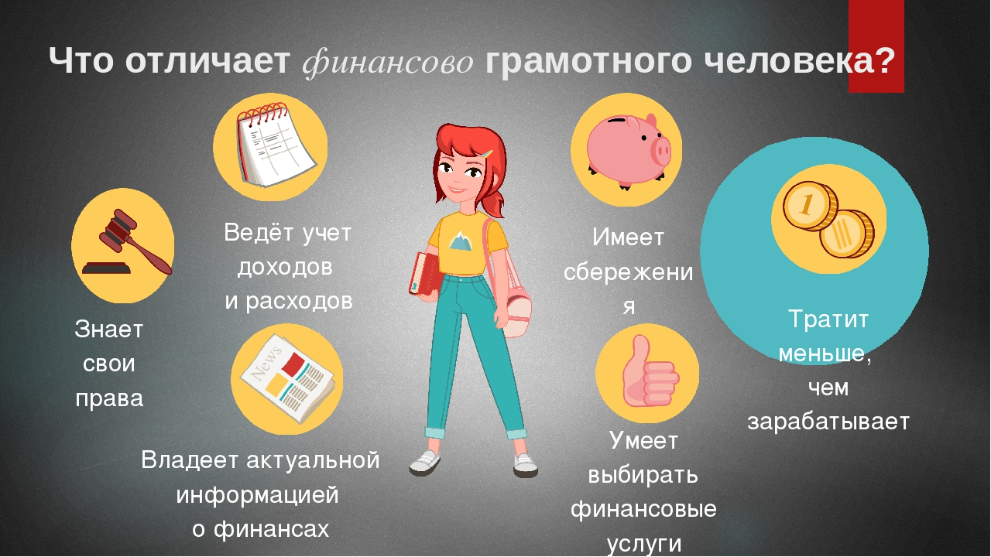
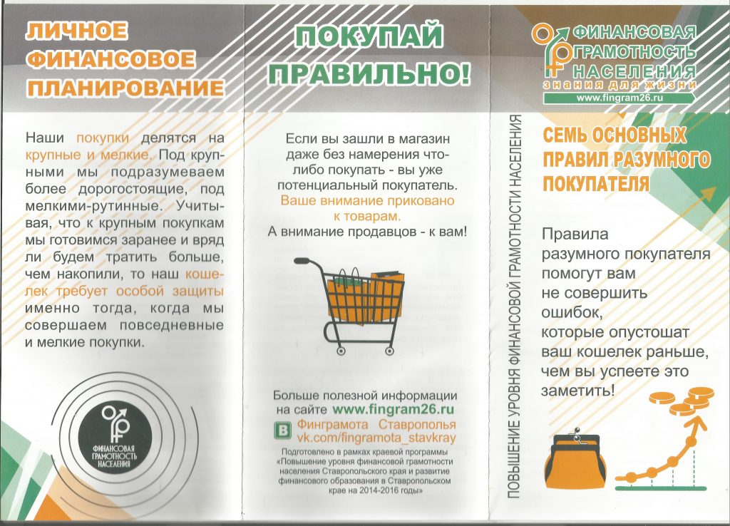

Учредитель: Совет депутатов Веребьинского сельского поселения  Издатель: Администрация Веребьинского сельского поселения  Адрес издателя: 174271.Новгородская область, Маловишерский район, д.Веребье, ул. 1 Мая, д.47 | Главный редактор: Тимофеева Т.В.  Адрес редакции: 174271.Новгородская область, Маловишерский район, д.Веребье, ул. 1 Мая, д.47  Телефон: 35-633, e-mail: werebje@yandex.ru  Интернет – страница бюллетеня www.verbadm.ru/Веребьинский вестник | Тираж: 5 экз.  Распространяется бесплатно  Номер подписан: 01.04.2021

